BÁO CÁO LAB W07
Học phần Lập trình hướng đối tượng
Họ và tên: Ngô Ngọc Thái
Mã số sinh viên: 202418984

1 Mục tiêu và phạm vi bài làm
Trong bài Lab W07, em xây dựng chương trình quản lý và cấp phát thiết bị phục vụ giảng dạy bằng C#. Chương trình sử dụng đa hình để xử lý quy tắc của từng loại thiết bị và sử dụng generic để tái sử dụng kho lưu trữ, chiến lược lựa chọn và dịch vụ cấp phát.
Chương trình có thể thêm, xóa, tìm theo mã, lọc thiết bị, cấp phát theo chiến lược và trả thiết bị về kho. Dữ liệu được lưu trong bộ nhớ; khi chạy lại phần minh họa, chương trình khởi tạo lại bộ dữ liệu mẫu.

Yêu cầu nghiệp vụ chính
Loại thiết bị | Điều kiện sẵn sàng | Điểm ưu tiên
Điều khiển máy chiếu | Available và pin ≥ 20 | Mức pin
Điều khiển điều hòa | Available; khi cấp cho phòng phải tương thích | 100 sau khi lọc phòng
Micro không dây | Available, pin ≥ 30 và tín hiệu ≥ 40 | (Pin + tín hiệu) / 2.0

Các giá trị pin và tín hiệu phải nằm trong đoạn từ 0 đến 100. Mã, tên và vị trí lưu trữ không được để trống. Thiết bị mới có trạng thái Available; sau khi được cấp phát chuyển sang Borrowed và khi trả hợp lệ trở lại Available.

Kết quả tổng quát
Bản chương trình đã được biên dịch với .NET SDK 8.0.408, không có lỗi hoặc cảnh báo. Bộ kiểm thử chạy 34 ca và thu được 34 PASS, 0 FAIL. Các ca đầu tiên đối chiếu trực tiếp với 11 tình huống kiểm thử trong đề.

2 Thiết kế các lớp thiết bị
Em dùng TeachingDevice làm lớp trừu tượng vì ba loại thiết bị có cùng dữ liệu nhận diện và cách chuyển trạng thái, nhưng điều kiện sẵn sàng và cách tính điểm khác nhau. Các lớp dẫn xuất ghi đè hai phương thức tương ứng.
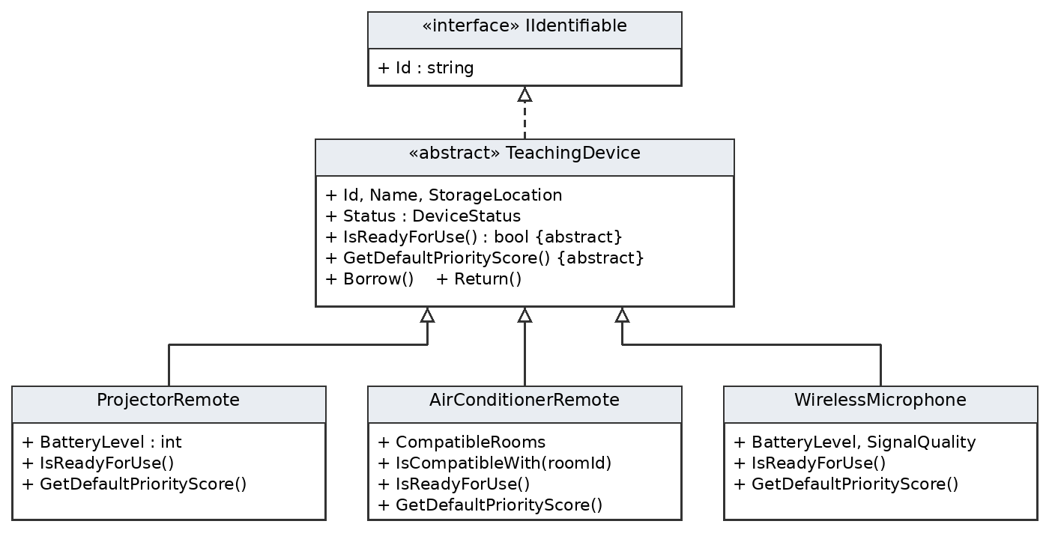
Hình 1. Sơ đồ UML nhóm thiết bị. Mũi tên tam giác rỗng nét liền biểu diễn kế thừa; nét đứt biểu diễn thực thi interface.

Trách nhiệm và đóng gói
IIdentifiable chỉ quy định thuộc tính Id. TeachingDevice kiểm tra các chuỗi đầu vào và quản lý Borrow, Return. Mã thiết bị không có setter; bên ngoài không thể gán trực tiếp Status. Ba lớp cụ thể chỉ giữ dữ liệu và quy tắc riêng của loại thiết bị đó.
ProjectorRemote kiểm tra pin từ 20 trở lên. WirelessMicrophone kiểm tra đồng thời pin và tín hiệu; phép chia cho 2.0 giữ được phần thập phân. AirConditionerRemote lưu tập phòng bằng FrozenSet, tránh việc thay đổi tập phòng từ bên ngoài.

Vị trí đa hình thứ nhất
Khi gọi IsReadyForUse và GetDefaultPriorityScore qua biến kiểu TeachingDevice, phương thức thực thi phụ thuộc vào lớp thực tế của đối tượng. Dịch vụ không cần phân nhánh để nhận biết micro hay điều khiển.

Lựa chọn kế thừa
Các lớp cụ thể đều là một thiết bị giảng dạy và cùng tuân thủ hợp đồng mượn/trả của lớp cơ sở. Vì vậy, quan hệ kế thừa phù hợp ở đây. Ngược lại, dịch vụ chứa tham chiếu đến kho và chiến lược; em không cho dịch vụ kế thừa các lớp này vì chúng có trách nhiệm khác nhau.

3 Thiết kế generic và chiến lược
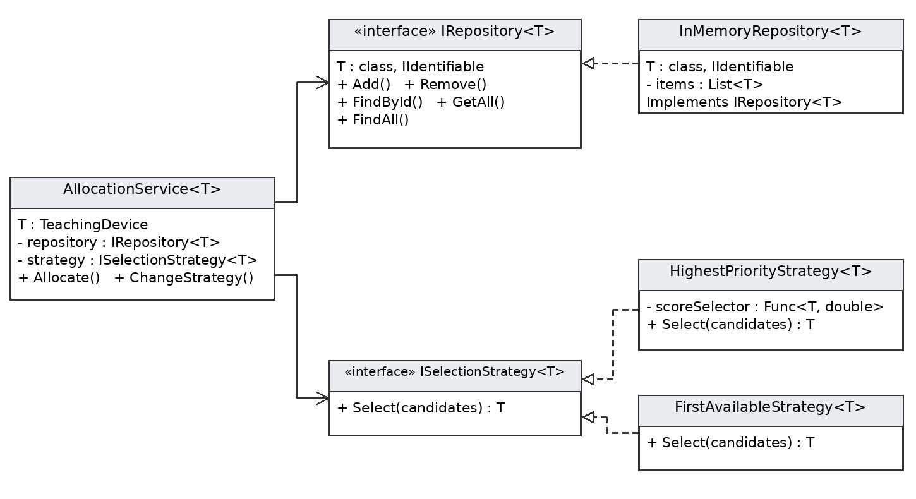
Hình 2. Sơ đồ UML nhóm kho, chiến lược và dịch vụ. Mũi tên thường thể hiện tham chiếu sử dụng; mũi tên tam giác rỗng nét đứt thể hiện thực thi interface.

Ý nghĩa tham số kiểu
IRepository<T> và InMemoryRepository<T> dùng constraint class, IIdentifiable: T phải là kiểu tham chiếu có Id. Nhờ đó kho có thể kiểm tra trùng mã, tìm theo mã và trả null khi không tìm thấy. Nếu bỏ IIdentifiable, mã generic không thể truy cập trực tiếp item.Id một cách an toàn kiểu.
AllocationService<T> yêu cầu T kế thừa TeachingDevice để có thể gọi IsReadyForUse và Borrow. ISelectionStrategy<T> không cần constraint này vì việc chọn phần tử chỉ dựa trên vị trí hoặc hàm tính điểm được truyền vào.

Vị trí đa hình thứ hai
Dịch vụ gọi Select qua ISelectionStrategy<T>. ChangeStrategy cho phép đổi từ FirstAvailableStrategy sang HighestPriorityStrategy trong thời gian chạy. Kho và chiến lược được truyền qua constructor nên dịch vụ phụ thuộc vào interface, dễ thay thế và kiểm thử.

Quyết định chọn cấu trúc lưu trữ
Em chọn List<T> vì bộ dữ liệu nhỏ và cần giữ thứ tự thêm cho chiến lược lấy phần tử đầu tiên. Đổi lại, tìm mã, xóa và kiểm tra trùng mã tốn O(n). Dictionary có tìm kiếm trung bình O(1), phù hợp khi dữ liệu lớn hơn nhưng cần quy định rõ thứ tự ứng viên.

4 Tổ chức cài đặt và xử lý nghiệp vụ
Mỗi lớp hoặc interface được đặt trong một tệp riêng. Các tệp .cs đều có họ tên, mã số sinh viên và tên bài thực hành ở đầu tệp; phần thân mã tập trung vào các thao tác của chương trình.
Thư mục hoặc tệp | Nội dung
Models | Trạng thái, lớp trừu tượng và ba lớp thiết bị
Interfaces | IIdentifiable, IRepository<T>, ISelectionStrategy<T>
Repositories, Strategies, Services | Kho trong bộ nhớ, hai chiến lược và dịch vụ cấp phát
Exceptions | Ba ngoại lệ nghiệp vụ bắt buộc
Demo, Tests, Program.cs | Dữ liệu mẫu, minh họa, kiểm thử và menu
docs | Thiết kế, UML, báo cáo và kết quả chạy

Luồng cấp phát
Allocate gọi FindAll để giữ thiết bị đang sẵn sàng và thỏa điều kiện bổ sung nếu có. Dịch vụ đưa danh sách ứng viên cho chiến lược, gọi Borrow trên thiết bị được chọn rồi trả về chính đối tượng đó. Danh sách ứng viên rỗng phát sinh NoSuitableItemException trước khi có thao tác đổi trạng thái.
FirstAvailableStrategy chọn phần tử đầu tiên của danh sách đã lọc. HighestPriorityStrategy duyệt một lượt, giữ đối tượng có điểm lớn nhất; nếu bằng điểm thì giữ phần tử xuất hiện trước. Hai chiến lược không sắp xếp hay sửa danh sách đầu vào.

Điều kiện phòng và bảo vệ dữ liệu
GetDefaultPriorityScore của điều khiển điều hòa không có tham số phòng nên em trả điểm 100 và đưa IsCompatibleWith vào điều kiện lọc. Ví dụ, phòng A203 chỉ cho AC02 tham gia lựa chọn. GetAll và FindAll trả bản sao danh sách chỉ đọc; các phần tử vẫn tham chiếu đến thiết bị trong kho để phản ánh đúng trạng thái mượn.

Ngoại lệ và độ phức tạp
DuplicateIdException lưu mã trùng. DeviceNotReadyException lưu mã và trạng thái thiết bị. NoSuitableItemException thông báo không có ứng viên. Trả thiết bị chưa mượn hoặc chuyển bảo trì sai trạng thái dùng InvalidOperationException; dữ liệu không hợp lệ dùng ngoại lệ đối số chuẩn.
Lọc và cấp phát mất O(n) thời gian với điều kiện lọc và tính điểm O(1), cần O(n) bộ nhớ cho danh sách ứng viên. Chọn ưu tiên cao nhất là O(k), chọn phần tử đầu là O(1), với k là số ứng viên.

5 Dữ liệu và kiểm thử
Mã | Thông số | Sẵn sàng ban đầu
PR01 / PR02 / PR03 | Pin 15 / 60 / 90 | Không / Có / Có
AC01 | Phòng A201, A202 | Có
AC02 | Phòng A203, A204 | Có
MC01 | Pin 20, tín hiệu 80 | Không
MC02 | Pin 55, tín hiệu 60; điểm 57.5 | Có
MC03 | Pin 90, tín hiệu 95; điểm 92.5 | Có

Mỗi ca kiểm thử tạo dữ liệu riêng để kết quả không phụ thuộc vào ca trước. Khi đổi chiến lược, em trả MC02 về kho trước khi chọn lại, bảo đảm hai chiến lược được so sánh trên cùng tập ứng viên.
Ca | Nội dung bắt buộc | Kết quả thực tế
01 | Thêm dữ liệu vào kho | Đủ 3 PR, 2 AC, 3 MC
02 | Thêm thiết bị trùng mã | DuplicateIdException; kho giữ nguyên
03 | Tìm theo mã | PR02 có pin 60; mã X trả null
04 | Lọc thiết bị sẵn sàng | PR02, PR03
05 | Máy chiếu có điểm cao nhất | PR03
06 | Điều hòa tương thích A203 | AC02
07 | Micro đầu tiên sẵn sàng | MC02
08 | Đổi chiến lược khi chạy | Từ MC02 sang MC03
09 | Không có ứng viên phù hợp | NoSuitableItemException
10 | Kiểm tra trạng thái sau cấp phát | Borrowed được phản ánh trong kho
11 | Tái sử dụng kho generic | Kho chung lưu máy chiếu và micro

Các ca 12 đến 34 kiểm tra mượn/trả, bảo trì, ngưỡng pin và tín hiệu, điểm lẻ, null, chuỗi trắng, dữ liệu ngoài miền, xóa, bảo vệ collection, hòa điểm, dependency null, kho rỗng và gọi đa hình. Kết quả: 34 PASS, 0 FAIL.

6 Kết quả chạy và hướng dẫn sử dụng
Bên dưới là phần kết quả thực tế của chế độ minh họa. PR03 được chọn vì có pin cao nhất, AC02 đáp ứng phòng A203; sau khi trả MC02 và thay chiến lược, hệ thống chọn MC03.
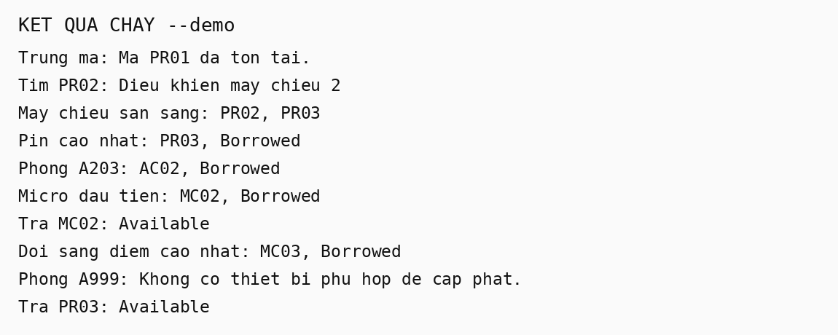
Hình 3. Nội dung đầu ra của chương trình khi chạy tham số --demo.

Cách biên dịch và chạy
Cần .NET SDK 8.0 hoặc SDK mới hơn có hỗ trợ net8.0. Mở terminal trong thư mục chứa LabW07.csproj, sau đó chạy:
dotnet build -c Release
dotnet run -- --demo
dotnet run -- --test
Chạy dotnet run không kèm tham số để mở menu. Chọn 1 để xem minh họa, 2 để kiểm thử và 0 để thoát. TestRunner tự kiểm tra điều kiện; mã thoát 0 nghĩa là không có ca thất bại, mã thoát 1 nghĩa là có lỗi.

Kết luận
Qua bài thực hành, em phân biệt được vai trò của generic và đa hình: generic tái sử dụng thuật toán mà vẫn giữ an toàn kiểu, còn đa hình thay đổi hành vi theo đối tượng hoặc chiến lược. Khi thêm loại thiết bị mới, cần kế thừa TeachingDevice và cài đặt hai phương thức trừu tượng; AllocationService không phải bổ sung nhánh kiểm tra loại.
Chương trình hiện chỉ lưu dữ liệu trong bộ nhớ và minh họa cấp phát, chưa quản lý lịch sử người mượn hay lưu tệp. Nếu mở rộng, có thể thay IRepository bằng kho lưu bền vững và thêm chiến lược mới thông qua ISelectionStrategy.
Tài liệu đối chiếu: đề bài lab w07.pdf, các mục 1 đến 9.

